Аппликация из яичной скорлупы «Тюльпаны»
(продолжение работы)

Инструменты и материалы:
Рисунок, клей ПВА, кисть, яичная скорлупа зеленого цвета различных оттенков, бежевая (светло-коричневая) скорлупа.

Теоретическая часть:

На занятии мы продолжим выкладывать листья и внутреннюю часть горшка. Для листьев понадобится скорлупа разных оттенков зеленого цвета, чтобы подчеркнуть фактуру и придать естественность. Листья тюльпанов, как и многих других растений, маленькие более светлые, чем более «старые» листья. Так же они немного отличаются по оттенку с внешней и внутренней стороны.
Предлагаю вам больше узнать об этих замечательных цветах.

16 интересных фактов о тюльпанах
- Положением на сегодня известно о приблизительно 100 видах тюльпанов, которые в свою очередь делятся на 1800 сортов и форм.
- Знаете ли вы, что на протяжении нескольких столетий тюльпаны являлись символом правящей династии Османской империи?
- Во время голода, многие европейцы ели луковицы тюльпанов, в качестве альтернативы луку. Кроме этого луковицы также перемалывали и перемешивали с мукой.
- Интересен факт, что в ряде азиатских государств до сих пор едят луковицы этих цветов.
- Слово «тюльпан» позаимствовано из турецкого языка, в котором оно переводится как «тюрбан».
- Пик коммерческого выращивания тюльпанов пришелся на 1952 г. В том году цветоводы всей планеты вырастили 5544 сорта данных растений. Сегодня, например, эта цифра уменьшилась практически втрое.
- В начале 17 века луковицы тюльпанов стоили во Франции невероятно дорого. Известен случай, когда один мельник променял собственную мельницу – за одну луковицу тюльпана!
- Нидерланды являются мировым лидером по экспорту луковиц тюльпанов (90%). Интересен факт, что в этой стране находится Международный орган по сертификации сортов тюльпанов.
- Когда тюльпанам требуется усиленный полив, голландцы искусственным образом увеличивают уровень грунтовых вод.
- Любопытно, что в Иране тюльпаны являются символом мучеников и воинов, отдавших свои жизни за свою родину.
- Тюльпаны относятся к семейству лилейных, как, впрочем, чеснок и спаржа.
- Оказывается, цвет того или иного тюльпана имеет символическое значение. Красные цветы олицетворяют собой любовь, желтые – богатство, а белые дарятся в тех случаях, когда человек хочет заслужить прощения.
- Тюльпан сорта «Королевская ночь» имеет темно-фиолетовые лепестки. Этот красивый цветок вдохновил Александра Дюма-отца на написание произведения «Черный тюльпан».
- Интересен факт, что первым произведением где были упомянуты тюльпаны была поэма Омара Хайяма, написанная в 12 веке.
- Чтобы семена тюльпанов в естественных условиях среды проросли в почве, они должны вылежать на земле хотя бы одну зиму.
- Перезимовавшие семена тюльпанов прорастают весной, при температуре от 0 до +10 ⁰С. Ночные заморозки в первые недели жизни им не вредят, а только задерживают их рост.
Практическая часть:

- Измельчаем скорлупу более темного оттенка зеленого цвета и выкладываем большие листья .

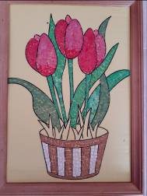

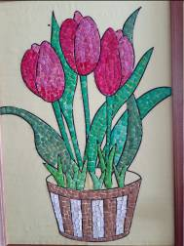
- Измельчить скорлупу светлого оттенка
и выкладываем поочередно маленькие листочки.

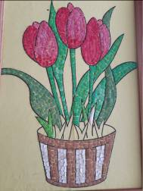

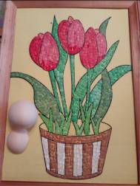
- Измельчить скорлупу бежевого цвета
и выкладываем внутреннюю часть
цветочного горшка

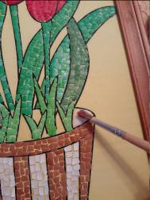

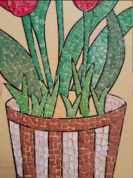

- Аппликация (мозаика) из яичной скорлупы готова.
В данной технике вы можете сделать панно по своему замыслу, вазу из интересной бутылки, шкатулку из ненужной коробочки.

